Czy znacie najciekawsze restauracje w Krakowie?
Kraków jest pięknym miejscem i ważną lokacją na kulinarnej mapie Polski. Czy znacie najciekawsze restauracje w Krakowie? Jeżeli nie, to warto je poznać, kto wie, może czeka wasz wspaniała gastronomiczna przygoda!

Kto nie lubi dobrze zjeść? Chyba każdy. Niezależnie czy jesteś smakoszem degustatorem, czy też planujesz romantyczną kolację, dla dwojga to warto zainteresować się pewnymi miejscami w Krakowie. Najciekawsze restauracje w Krakowie czekają na Ciebie!

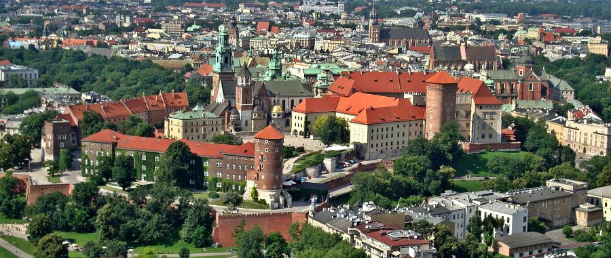

Jakie są najciekawsze miejsca restauracje w Krakowie?
Tutaj trzeba przyznać, że w Krakowie zdecydowanie przeważa tradycja! Znajduje się tutaj znaczna ilość starszych, wyjątkowych lokali w których możesz cieszyć się nie tylko świetną tradycyjną kuchnią, ale także pięknymi wnętrzami, które często pamiętają dawniejsze czasy. Jakie najciekawsze restauracje w Krakowie możemy polecić?
Restauracja pod różą - znajduje się w najstarszym Krakowskim hotelu o takiej samej nazwie. Znajduje się przy rynku na ulicy Floriańskiej. W 2021 znalazła się w jednym z najbardziej prestiżowych przewodników w świecie gastronomii. Mówimy oczywiście o przewodniku Michelin. Ten estetyczny lokal świetnie sprawdzi się na kolacje i degustacje.
Wierzynek - lokal którego historia sięga 1364 roku, ponieważ wtedy na krakowskim rynku Mikołaj Wierzynek zorganizował chyba najsłynniejszą ucztę w dziejach. Jak można przeczytać, kuchnia Wierzynka oferuje "najwyższej jakości produkty organiczne z lokalnych gospodarstw z królewską sztuką ucztowania"
Interesuje Cię bardziej nowoczesna kuchnia?
Najciekawsze restauracje w Krakowie to nie tylko tradycja, a dla miłośników bardziej nowoczesnych smaków również znajdzie się coś świetnego! Tutaj można polecić takie restauracje jak Four, Albertina oraz Bottigliera 1881. Każda z nich charakteryzuje się czymś innym. Przy następnej wizycie w Krakowie zachęcamy do zapoznania się z tymi miejscami oraz spróbowania świetnych smaków!

